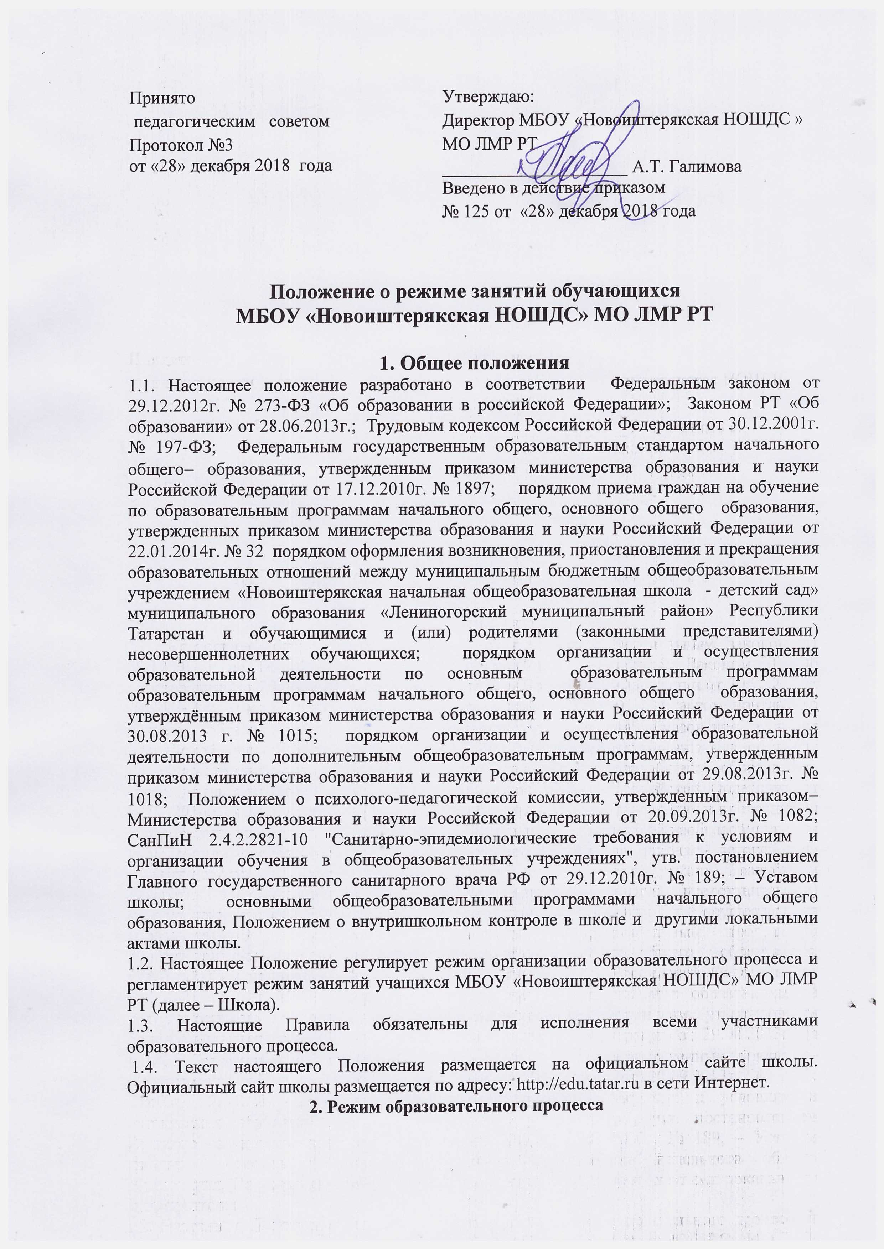

Положение о режиме занятий обучающихся
МБОУ «Новоиштерякская НОШДС» МО ЛМР РТ

1. Общее положения
1.1. Настоящее положение разработано в соответствии Федеральным законом от 29.12.2012г. № 273-ФЗ «Об образовании в российской Федерации»; Законом РТ «Об образовании» от 28.06.2013г.; Трудовым кодексом Российской Федерации от 30.12.2001г. № 197-ФЗ; Федеральным государственным образовательным стандартом начального общего− образования, утвержденным приказом министерства образования и науки Российской Федерации от 17.12.2010г. № 1897; порядком приема граждан на обучение по образовательным программам начального общего, основного общего образования, утвержденных приказом министерства образования и науки Российский Федерации от 22.01.2014г. № 32 порядком оформления возникновения, приостановления и прекращения образовательных отношений между муниципальным бюджетным общеобразовательным учреждением «Новоиштерякская начальная общеобразовательная школа - детский сад» муниципального образования «Лениногорский муниципальный район» Республики Татарстан и обучающимися и (или) родителями (законными представителями) несовершеннолетних обучающихся; порядком организации и осуществления образовательной деятельности по основным образовательным программам образовательным программам начального общего, основного общего образования, утверждённым приказом министерства образования и науки Российский Федерации от 30.08.2013 г. № 1015; порядком организации и осуществления образовательной деятельности по дополнительным общеобразовательным программам, утвержденным приказом министерства образования и науки Российский Федерации от 29.08.2013г. № 1018; Положением о психолого-педагогической комиссии, утвержденным приказом− Министерства образования и науки Российской Федерации от 20.09.2013г. № 1082; СанПиН 2.4.2.2821-10 "Санитарно-эпидемиологические требования к условиям и организации обучения в общеобразовательных учреждениях", утв. постановлением Главного государственного санитарного врача РФ от 29.12.2010г. № 189; – Уставом школы; основными общеобразовательными программами начального общего образования, Положением о внутришкольном контроле в школе и другими локальными актами школы.
1.2. Настоящее Положение регулирует режим организации образовательного процесса и регламентирует режим занятий учащихся МБОУ «Новоиштерякская НОШДС» МО ЛМР РТ (далее – Школа).
1.3. Настоящие Правила обязательны для исполнения всеми участниками образовательного процесса.
1.4. Текст настоящего Положения размещается на официальном сайте школы. Официальный сайт школы размещается по адресу: http://edu.tatar.ru в сети Интернет.
2. Режим образовательного процесса
2.1. Образовательный процесс в школе начинается 1 сентября. Если этот день приходится на выходной день, то в этом случае учебный год начинается в первый, следующий за ним, рабочий день.
2.2. Продолжительность учебного года на первом уровне начального общего образования составляет не менее 33-34 недель.
В первом классе – 33 недели, 2-4 классах – 34 недели.
2.3. Учебный год составляют учебные периоды: четверть (1 – 4 классы). Количество четвертей – 4.
2.4. После каждого учебного периода следуют каникулы (четверти чередуются с каникулами).
2.5. Продолжительность учебного года, каникул устанавливается годовым календарным учебным графиком. Годовой календарный учебный график утверждается приказом директора школы.
2.6. Обучение в школе ведется в одну смену: - в первом классе по 5-ти дневной учебной неделе; - во 2-4 классах по 6-ти дневной учебной неделе.
2.7. Продолжительность урока во 2–4 -х классах составляет 45 минут.
2.8. В соответствии с требованиями «Санитарно-эпидемиологических правил и нормативов СанПиН 2.4.2.2821-10» для облегчения процесса адаптации детей к требованиям общеобразовательного учреждения в 1-х классах применяется ступенчатый метод постепенного наращивания учебной нагрузки: - сентябрь, октябрь - 3 урока по 35 минут каждый (для прохождения учебной программы четвертые уроки заменяются целевыми прогулками на свежем воздухе, уроками физической культуры, уроками - играми, уроками-экскурсиями, (основание: письмо министерства образования и науки РФ от 20.04.2001 г. №408/13-13 «Рекомендации по организации обучения первоклассников в адаптационный период»); - в сентябре, октябре – 3 урока по З5 минут; в ноябре, декабре – 4 урока по 35 минут; в январе – мае по 4 урока по 40 минут каждый. В середине учебного дня проводится динамическая пауза (прогулка).
2.9. Учебные занятия в школе начинаются в 8 часов 00 минут. Проведение "нулевых" уроков в образовательном учреждении не допускается.
2.10. После каждого урока учащимся предоставляется перерыв не менее 10 минут. Для организации питания обучающихся в режим учебных занятий вносятся не более 1-ой перемены, продолжительностью не менее 15 минут.
2.11. Расписание звонков в 1-4 классах:

Уроки | 1 класс
1-ый | 8 .00 – 8.35
2-ой | 8.55 – 9.30
3-ий | 10.20 – 10.55
Ноябрь, декабрь – 4 (5) урока по 35 минут

Уроки | 1 класс
1-ый | 8 .00 – 8.35
2-ой | 8.55 – 9.30
3-ый | 10.20 – 10.55
4-ый | 11.15 – 11.50
5-ый | 12.10 - 12.45

Январь, май – 4(5) урока 40 минут

Уроки | 1 класс
1-ый | 8.00 – 8.40
2-ой | 9.00 – 9.40
3-ый | 10.20– 11.00
4-ый | 11.15 – 11.55
5-ый | 12.10 – 12.50

Уроки | 2, 3, 4 классы
1-ый | 8.00 – 8.45
2-ой | 8.55 – 9.40
3-ий | 10.20-11.05
4-ый | 11.15 – 12.00
5-ый | 12.10 – 12.55

1 и 3 перемена предназначены для организации горячего питания учащихся.
2.12. Горячее питание учащихся осуществляется в соответствии с расписанием, утверждаемым на каждый учебный период директором школы.
2.13. Аудиторная учебная нагрузка обучающихся не должна быть меньше минимальной обязательной и не должна превышать предельно допустимую аудиторную учебную нагрузку обучающихся: - 1 класс – 21 час в неделю (5-дневная учебная неделя); 2-4 классы – предельно допустимая аудиторная нагрузка при 6-дневной учебной неделе – 26 часов в неделю;
2.14. Расписание уроков составляется в соответствии с гигиеническими требованиями к расписанию уроков с учетом умственной работоспособности обучающихся в течение дня и недели.
2.15. С целью профилактики утомления, нарушения осанки, зрения обучающихся на уроках в начальной, основной школе проводятся физкультминутки, динамические паузы и гимнастика для глаз.
2.16. В начальных классах плотность учебной работы обучающихся на уроках по основным предметам не должна превышать 80%.
2.17. В оздоровительных целях в школе создаются условия для удовлетворения биологической потребности обучающихся в движении. Эта потребность реализуется посредством ежедневной двигательной активности обучающихся в объеме не менее 2 ч через: 3 физической культуры в неделю; - спортивные кружки, внеурочные занятия; - физкультминутки на уроках; - подвижные динамические перемены; внеклассные спортивные занятия и соревнования; Дни здоровья; - прогулки на свежем воздухе.
3. Режим каникулярного времени
3.1. Продолжительность каникул в течение учебного года составляет не менее 30 календарных дней.
3.2. Продолжительность летних каникул составляет не менее 8 недель.
3.3. Для обучающихся в первом классе устанавливаются в течение года дополнительные недельные каникулы.
3.4. Сроки каникул определяются утверждённым календарным учебным графиком.
4. Режим внеурочной деятельности
4.1. Режим внеурочной деятельности регламентируется расписанием работы внеурочной деятельности , кружков, действующих на базе школы.
4.2. Время проведения экскурсий, походов, выходов с детьми на внеклассные мероприятия устанавливается в соответствии с утверждёнными календарно-тематическим планированием и планом воспитательной работы. Выход за пределы школы разрешается только после издания соответствующего приказа директора школы. Ответственность за жизнь и здоровье детей при проведении подобных мероприятий несет учитель, назначенный приказом директора.
4.3. Работа спортивных кружков, кабинета информатики допускается только согласно утверждённому расписанию.
4.4. Групповые, индивидуальные занятия, занятия объединений дополнительного образования начинаются не ранее, чем через 1 час после окончания последнего урока в данном классе.
4.5. При проведении внеурочных занятий продолжительностью более 45 минут.

5. Промежуточная и итоговая аттестация обучающихся.
5.1.Оценка индивидуальных достижений обучающихся осуществляется по окончании каждого учебного периода: 1 класса - по итогам учебного года (безотметочное обучение); 2-4 классов – по итогам четвертей, учебного года (балльное оценивание). Порядок проведения промежуточной аттестации и системы оценки индивидуальных достижений обучающихся определяется соответствующими локальными актами школы.
5.2.Учебный год для всех классов начинается 1 сентября. Учебный год заканчивается: 1классы – 25 мая; 2-4 классы – 31 мая.

